原型模式

定义
Prototype Pattern:用原型实例指定创建的种类，并且通过拷贝这些原型创建新的对象。
实质是通过复写Object中的clone（）方法，来实现克隆。

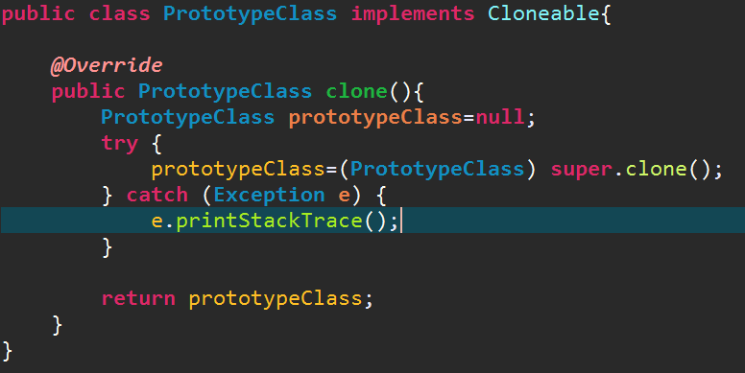

应用
1）性能优良：原型模式是在内存二进制流的拷贝，比new对象性能要好。
2）逃避构造函数的约束：原型模式构造函数不会被执行。

原型模式经常配合工厂方法一起使用。

关于深拷贝和浅拷贝：
Object类提供的clone方法只拷贝本对象，其对象内部的数组、引用对象都不拷贝，还是指向原生对象的内部元素地址。

